Конспект занятия во второй младшей группе в центре активности «Живая планета»
Тема: «Уход за комнатными растениями»
Цели: расширить знания детей о комнатных растениях и уходе за ними.
Задачи:
Образовательные: уточнить представления детей об условиях, необходимых для роста и развития растений (тепло, влага); помочь детям правильно работать инструментами для ухода за комнатными растениями.
Развивающие: развивать умения выделять части растения (лист, стебель); прививать детям навыки выполнения трудовых поручений, способствовать появлению у них желания овладеть этими навыками.
Воспитательная: воспитывать желание ухаживать за растениями.
Ход НОД:
В уголке природы на столе стоят комнатные растения. Воспитатель приготовил инструменты для ухода за растениями, ватный диск для протирания пыли с листьев, емкость с водой, опрыскиватель, кисточку.
Воспитатель (загадывает загадку).
Очищают воздух, создают уют,
На окнах зеленеют, круглый год цветут.
Что это, ребята, как вы думаете?
Дети: это комнатные растения.
Воспитатель: правильно, о комнатных растениях мы сегодня будем с вами говорить. Посмотрите на картинку и скажите, что нужно растениям, чтобы они хорошо росли, цвели и радовали нас своим видом (показ картинки «Уход за комнатными растениями»).

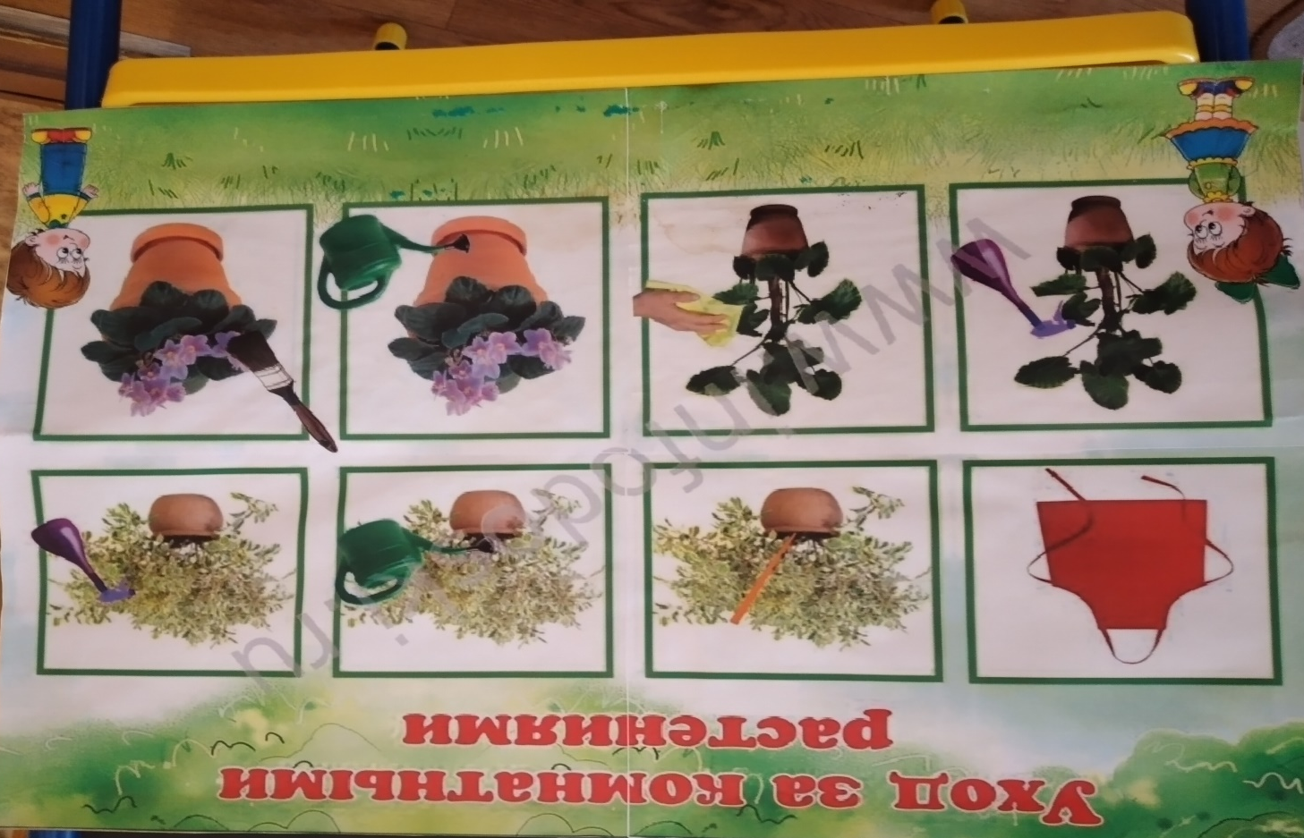
Дети: Растениям нужно солнце, их нужно опрыскивать, поливать, чистить щеткой
пыль с листьев, протирать пыль с листьев.
Воспитатель: правильно, ребята, если не поливать растения, то они погибнут. А зачем нужно протирать пыль с листьев?
Дети: чтобы растения хорошо дышали.
Воспитатель: да, правильно, давайте проведём опыт: закройте себе носик и попробуйте подышать. Хорошо вам дышать с закрытым носом?
Дети: плохо.
Воспитатель: вот и растение плохо дышит, если у него пыль на листьях. Поэтому нужно её протирать. А где же листочки, покажите (дети показывают).
А эта часть у растения как называется? (показывает на стебель)
Дети: это стебель.
Воспитатель: все части растения назвали, пора приступать к уходу за нашими растениями. Начнём с рыхления земли. Зачем нужно рыхлить землю у растений?
Дети: чтобы она стала мягкой, и вода хорошо проходила к корням.
Воспитатель: Женя, возьми нужный инструмент для рыхления и начни рыхлить землю. Как нужно рыхлить, сильно?
Дети: нет, потихоньку, чтобы не сломать растение.
Воспитатель: а теперь нужно полить наше растение. А как узнать, что растение нужно поливать?
Дети: нужно посмотреть на землю, если она сухая (она будет серого цвета), то пора поливать, а если сырая (она черного цвета), то поливать не нужно.
Воспитатель: правильно, посмотрим на землю, какое растение нужно поливать? (выбирает нужное растение). Правильно, я помогу тебе подержать леечку. Много воды лить не нужно, растение может погибнуть от того, что постоянно находится в воде. Молодец, водичка дошла до самого корня и напоила наше растение.
Мы ещё говорили, что нужно протирать пыль с листьев, опрыскивать или чистить щеткой.
Воспитатель: я начну протирать, а вы продолжите, как мне это делать?
Дети: нужно на ладошку положить листок и аккуратно его протереть мокрым ватным диском, если большой лист у растения, а если много мелких, то их лучше опрыскивать из опрыскивателя и смывать пыль водой. Махровые листочки нужно чистить кисточкой, придерживая листочек.
Воспитатель: молодцы, ребята. Идите, покажи, как нужно убирать с листочков пыль.

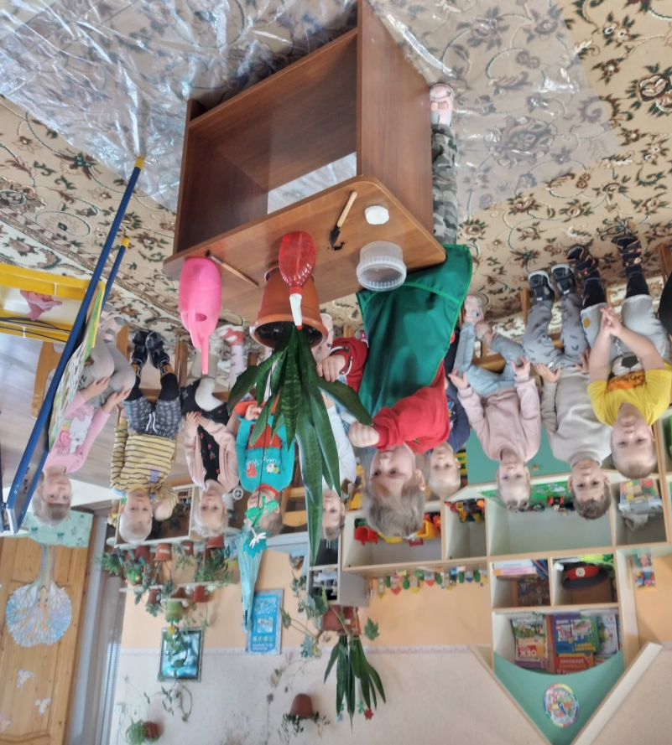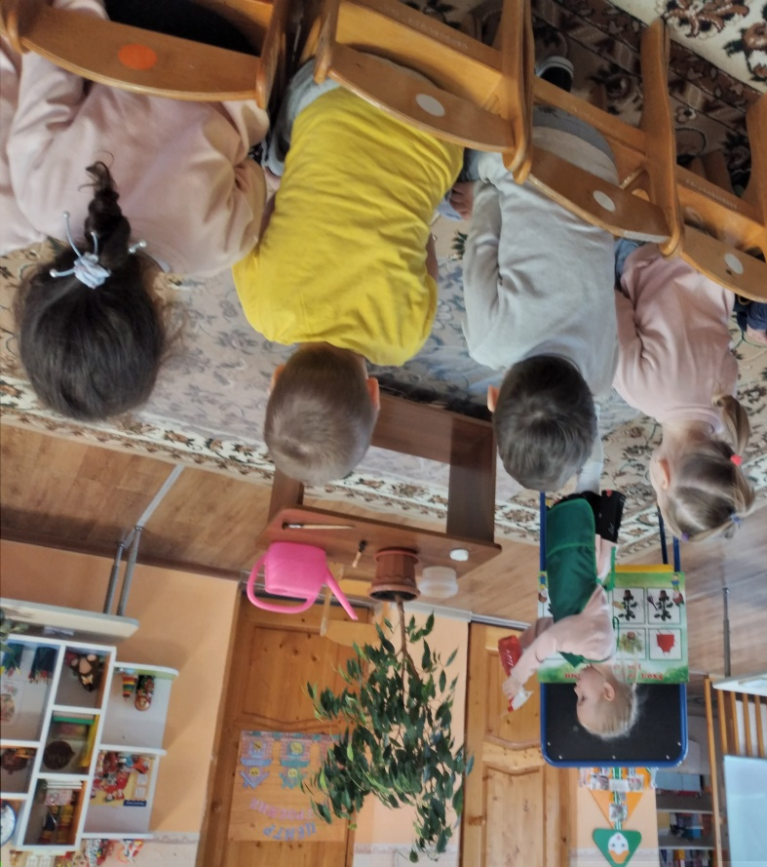

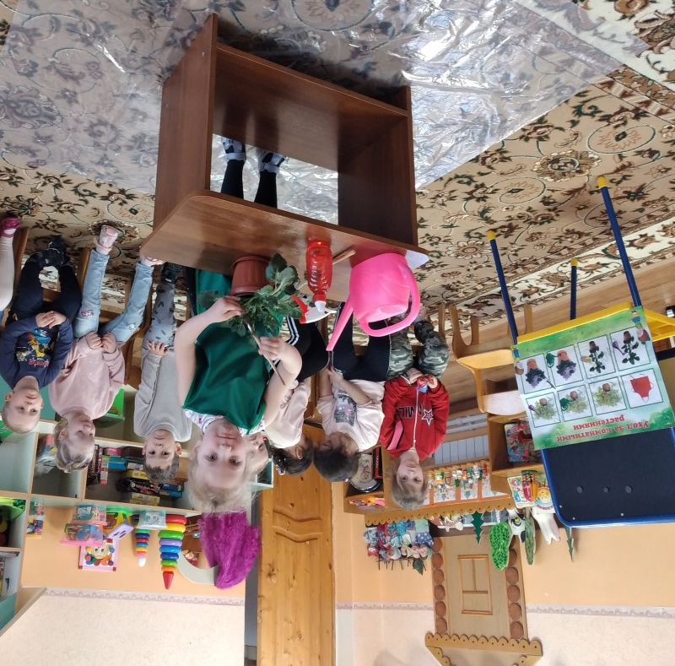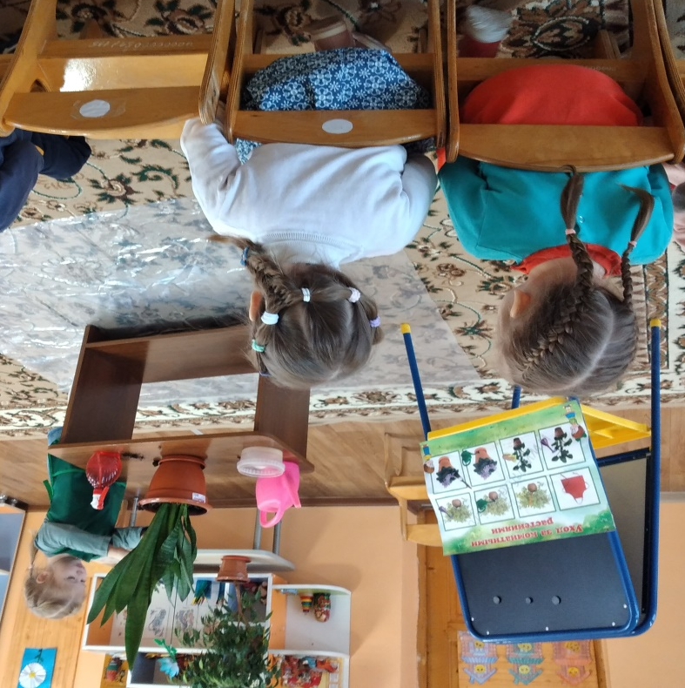

ИТОГ:
какие вы молодцы, ребята, чем мы сегодня занимались?
Дети: поливали растения, опрыскивали, чистили кисточкой, протирали, рыхлили.
Воспитатель: вы очень хорошо потрудились. Растения очень вам благодарны. Теперь нам нужно помыть руки, а я помою все инструменты.
